Git学习
- Macos或者Linux里面下载Git，再下载oh my zsh
- Git push、pull、fetch
- Git合并的基本原则
- Git别名、config文件详解
- Git tag（标签）详解《版本发布前，对版本加上tag，例如v1.0》
- 如何创建与推送tag
- Git feature分支详解
- 何时使用submodule（子模块）
- Git subtree详解
- Git subtree正确使用方式
- .gitignore的正确使用方式
- Git私服Gitlab的搭建方法
- 在公司内部使用Gitlab作为版本控制服务器
- Gitlab使用详解
- jQuery
- 搭建基于Intellij IDEA的Java开发环境
- 搭建基于Gradle的Java开发环境
- Git与intellij IDEA的整合方式详解
- Gradle初步使用
- .gitignore最佳实践

学习第二阶段
- Github和Gitlab
一个是公开的，隐私付费
一个是企业内部的Github
- 为什么要使用Git
本地建立版本库
本地版本控制
多主机异地协同工作
重写提交说明
更完善的分支系统
速度极快
- 直接记录快照，而非差异比较
- 时刻保存数据完整性
- 文件的三种状态
已修改modified
已暂存staged
已提交committed
- 工作区、暂存区、对象库
- 本地计算机、版本服务器
- Sudo apt-get install git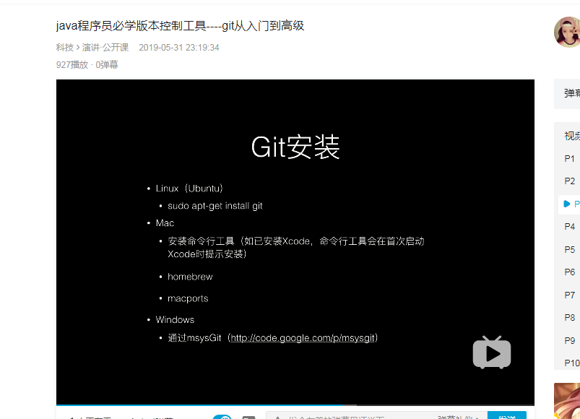
- Sourcetree
- Tortoisegit
- Git常用命令
Usr代表linux资源目录
Bin代表二进制文件，可运行文件
Master主分支
- Git init

学习第三阶段
- Git add 将已修改的Git文件加入到暂存区当中
- Accurte精确地
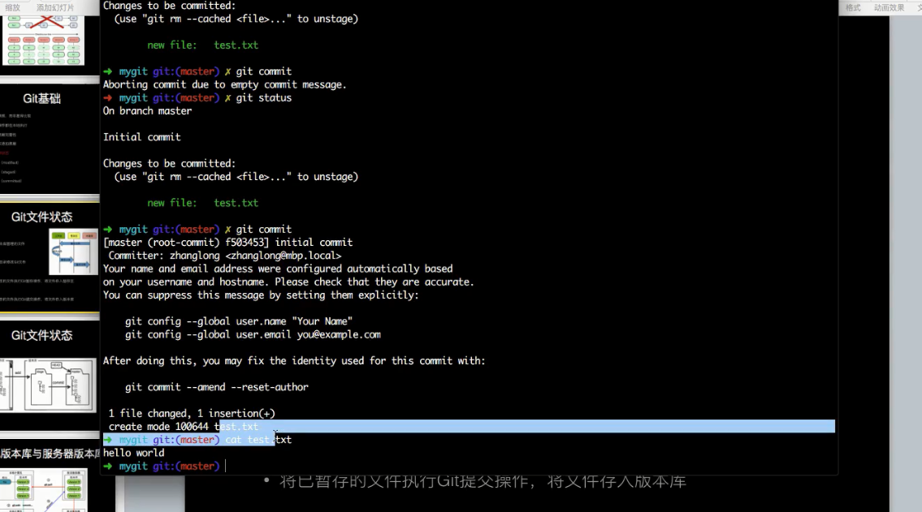

- Git的commit id是一个摘要值，实际上是sha1计算出来的，数据库也是sha1加md5加yan随机的字符串组成一个hash值，sha1是摘要的算法，都是不可逆的，不能根据值反推出原始值是什么。
- 对于user.name\user.email有三个地方可以设置
/etc/gitconfig几乎不会使用（系统）git config --system
~/.gitconfig很常用（用户）git config --global
针对于特定项目的.git/config中（项目）git config --local
- Git add
- Git status
- Git commit
- Git log
- Git config --local user.name “hzx”
- Git config --global user.email “1042472549@qq.com”
- Git config --local --unset user.name
- Git commit -m “输入你需要的描述”
- Pwd查看当前所在的路径
- Git config --list
- Git config user.name
- Cat config
- Vi config
- Git checkout -- test.txt撤回修改文件的操作
- Echo “welcome” > test.txt重定向welcome给test.txt文件
- Shift+a在vi进入命令行模式去行尾
- Git reset HEAD test.txt 把暂缓区返回去工作区
- Rm -rf .git 在mygit里面删除的话就会导致这个文件夹失去了git标识，就不认为这是一个git文件夹
- Git init
- Mkdir mygit
- Ctrl +c直接抛弃打错的一行
- Git rm --cached test.txt把暂存区返回去工作区
- Ctrl+a光标开头、ctrl+e光标结尾
- 如果git rm test2.txt误删除已提交文件，先git reset HEAD test2.txt恢复成未修改的状态，再git checkout -- test2.txt恢复
- Rm test2.txt删除后，直接用git checkout -- test2.txt恢复
- Git rm：
删除了一个文件的数据
将被删除的文件纳入到暂存区
将删除的文件由暂存区恢复到工作区（git reset HEAD test2.txt）
把删除的文件的数据恢复回来（把删除的动作给丢弃掉git checkout -- test2.txt）
- Rm
将test2.txt文件数据删除（这时被删除的文件并未被纳入到暂存区当中）可以直接git checkout -- test2.txt恢复，如果用git add test2.txt先放入暂存区，那么必须先git reset HEAD test2.txt，把文件从暂存区返回到工作区，再把删除的动作给丢弃掉git checkout -- test2.txt
- Git mv scr tag 文件名
- Mv scr tag只是完成重命名
- Git add .表示增加所有的文件到暂存区
- Git commit --amend -m “再次提交，并且git log只能看见一条提交消息”但是commit id会变化
- Git log 内空格，ctrl+f，ctrl+e
- Git log -n显示最近n次的提交日志
- Git log --pretty=oneline
- Git log --pretty=format:”%h - %an,%ar;%s”
- Git help config
- Git config --help
- Man git-config(三种帮助信息）
- Git config -system
- 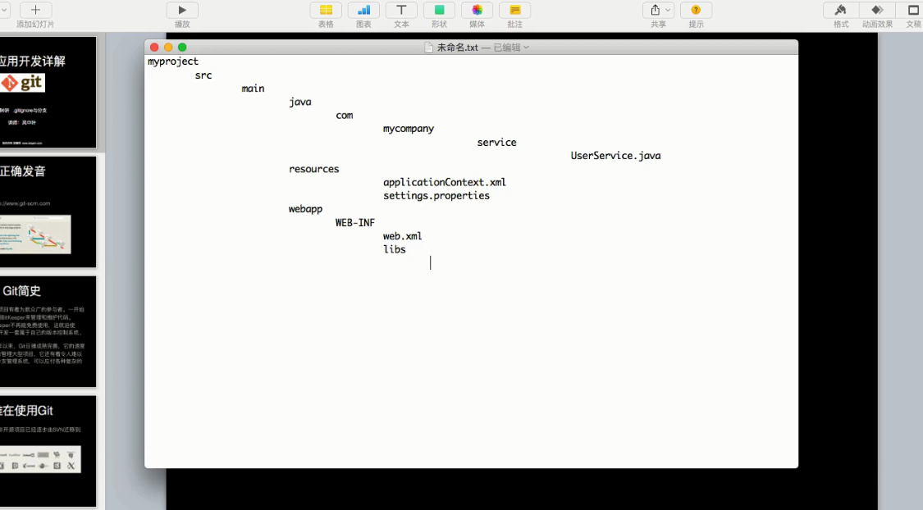
- .gitignore配置在这个文件中的文件名或者目录名就会被忽略掉，不被追踪或者识别，可以用于把IDE里面项目本身的配置文件，例如jdk的位置这些东西，不会导致ab开发出问题
- Linux或者Unix里面一切都是文件
- ！a.b除外（正则表达）
- .gitignore在根目录
- /test3.txt表示在.gitignore里面只忽略test3.txt这一层，不包括子目录subdir
- Mkdir mydir
- Rmdir mydir（必须是空目录）
- Rm -rf mydir(不用确认）
- Cd - 回到上次的目录
- Git 不追踪空目录
- *表示一个目录层次**表示所有的目录层次

学习第四阶段

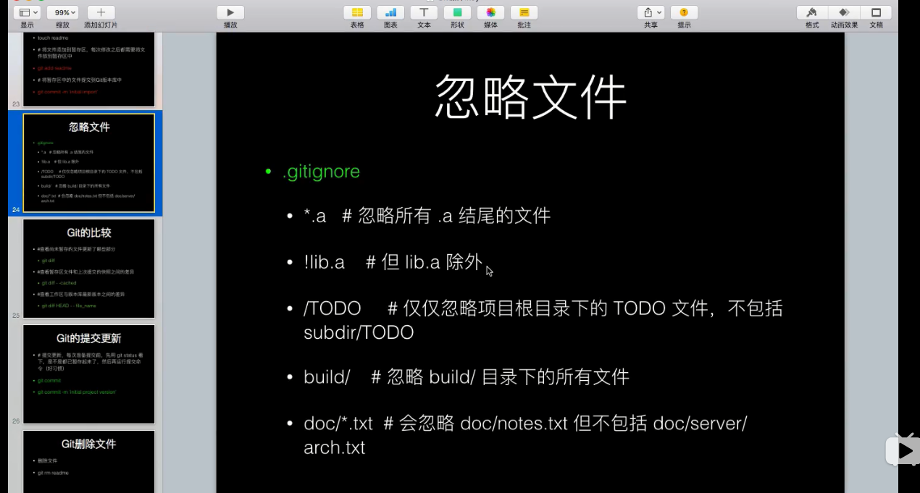
- Git branch查看所有分支，带星号的是处于的分支
- Git branch new_branch创建名为new_branch的分支
- Git checkout new_branch切换到名为new_branch的分支上去
- Git checkout -切回到上一个分支

分支重要操作
- Git branch -d new_branch删除new_branch这个分支，不允许删除当前所处的分支
- Git checkout -b new_branch4创建一个new_branch4分支，并且切换到该分支上
- Git merge new_branch4在master分支上把new_branch4分支合并/应用到master上去
- Git branch -v是查看当前分支最近一次的提交（可以查看commit id和commmit message）
- 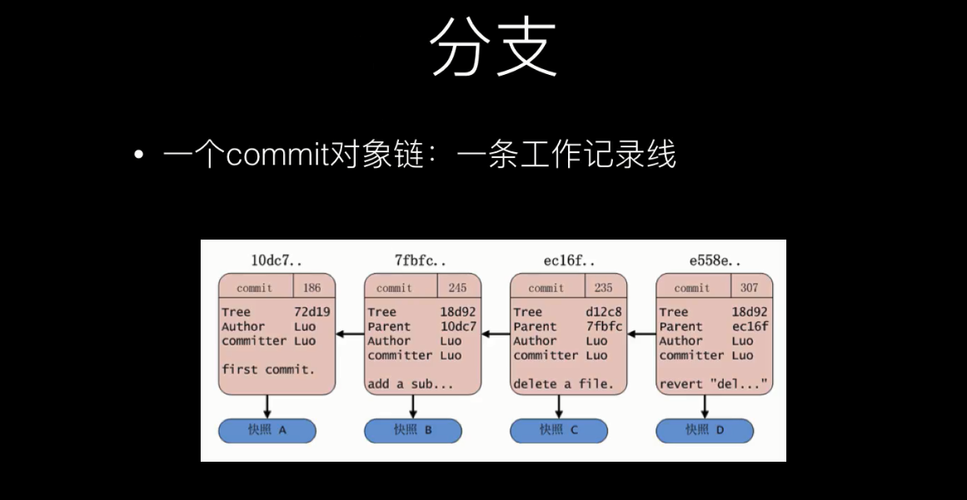
- HEAD指向当前分支，master指向提交

- 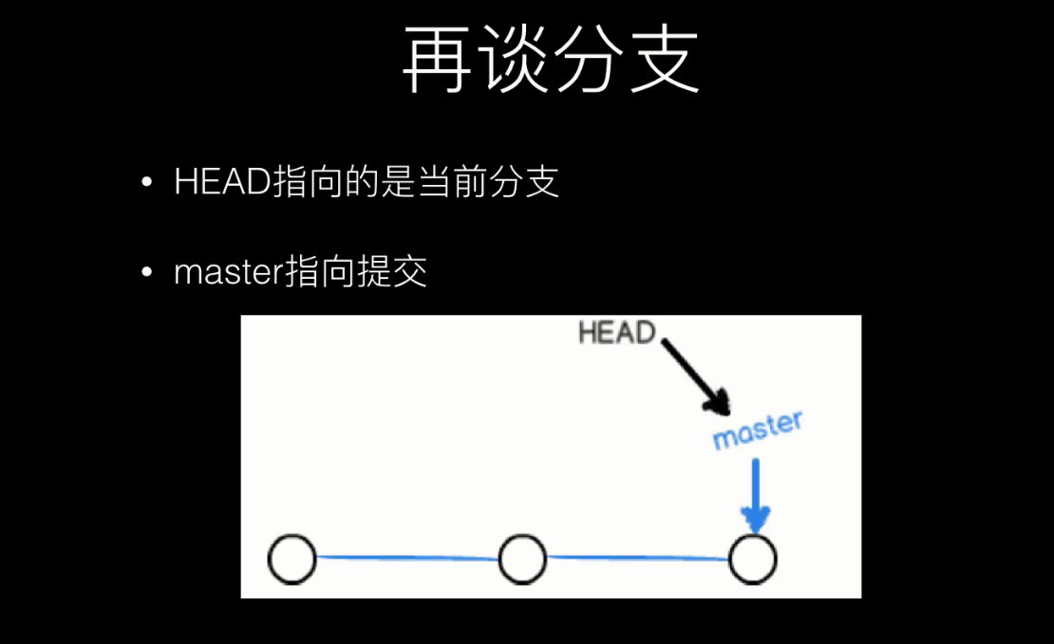
- Visual studio code
- Sublime text
- Atom
- Edit plus
- Ultraedit
- Notepad++
- 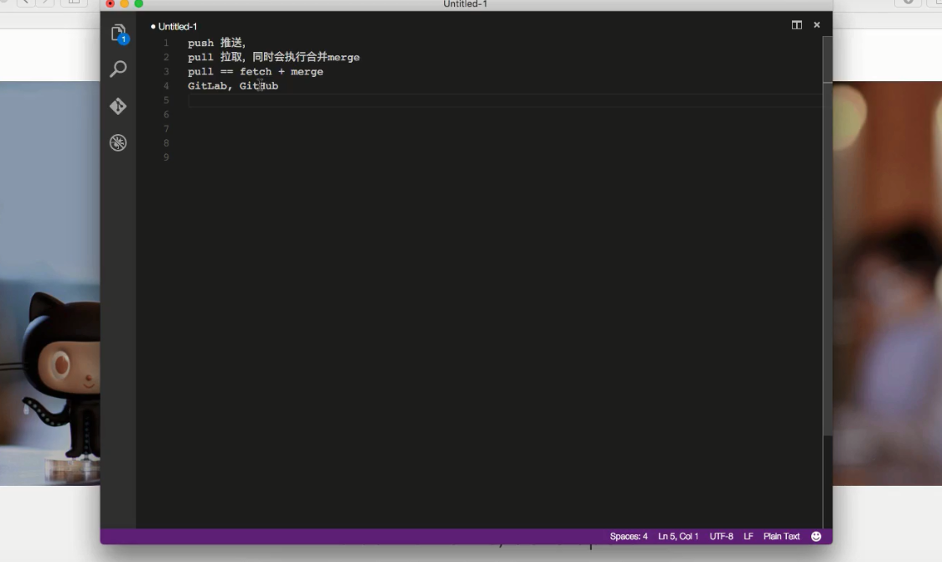
- 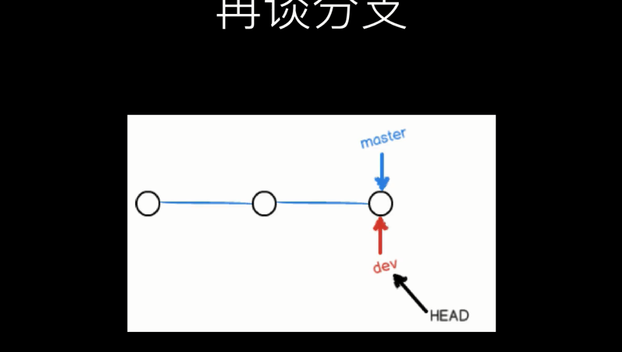
- 在master之上建立了一个名为dev的新的分支，HEAD指向当前即dev的分支，master指向提交，dev指向提交
- 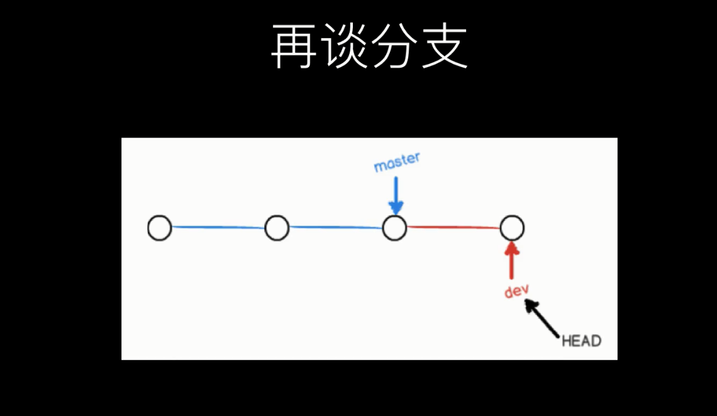
- 在dev上做了第四次提交，master没有变化所以还在第三次提交
- 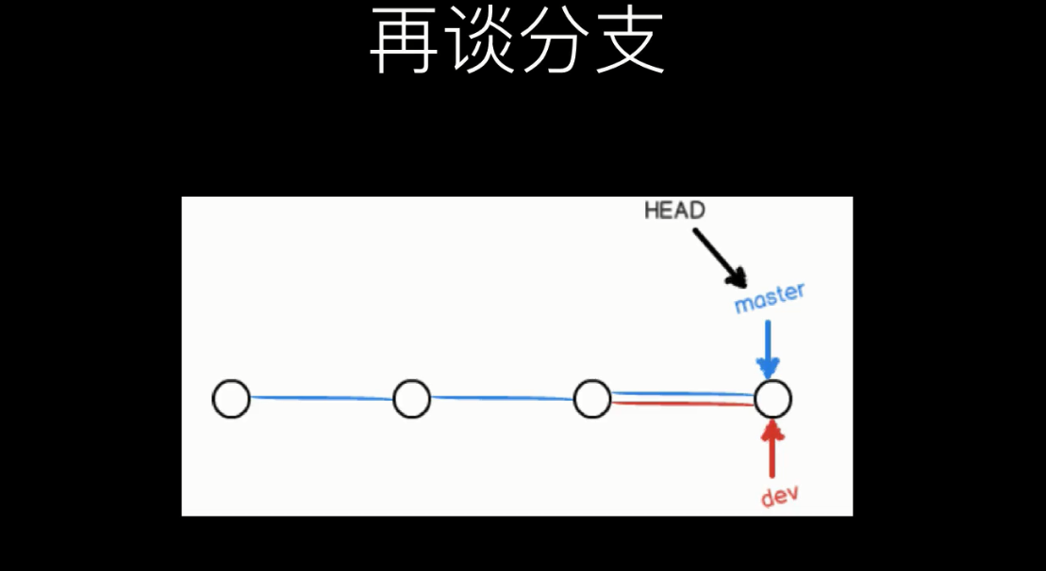
- 将dev的分支的内容合并到master的分支上去了，这种合并称为fast forward，快进，直接将master从指向第三个提交合并到第四次提交（从某一次提交合并到最后一次提交）
- Master和dev分别做修改，再merge，会产生冲突，冲突解决后，再次commit，这时master的提交已经领先一次提交了，所以此时再在dev分支上git merge master,会变成一次fast-forward.
- 合并完的分支会删除
- 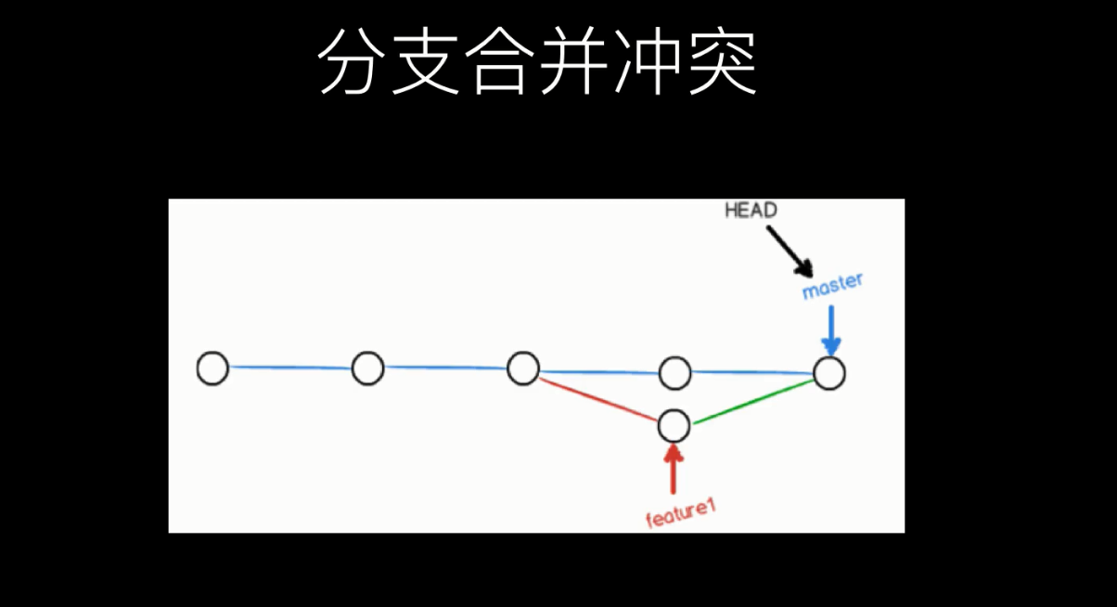

- 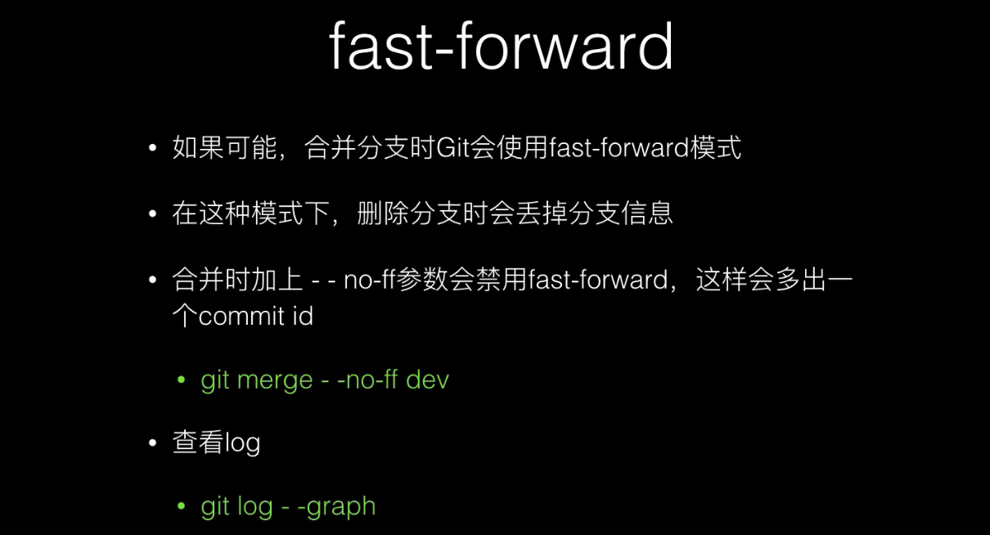
- 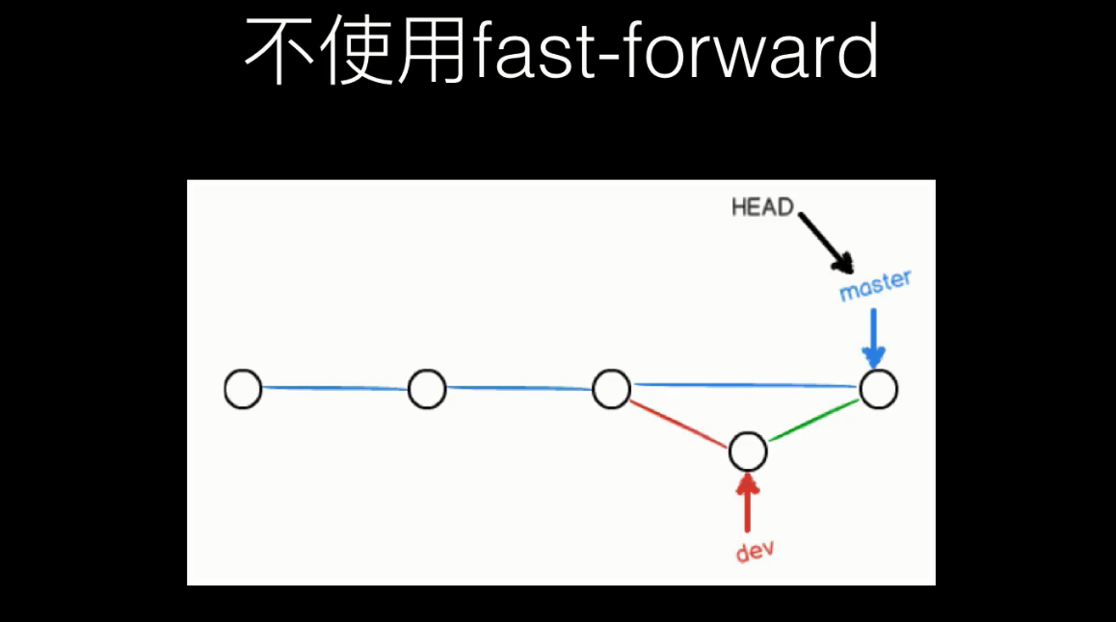
- Git log --graph --abbrev-commit
- Git log --pretty=oneline --abbrev-commit
- 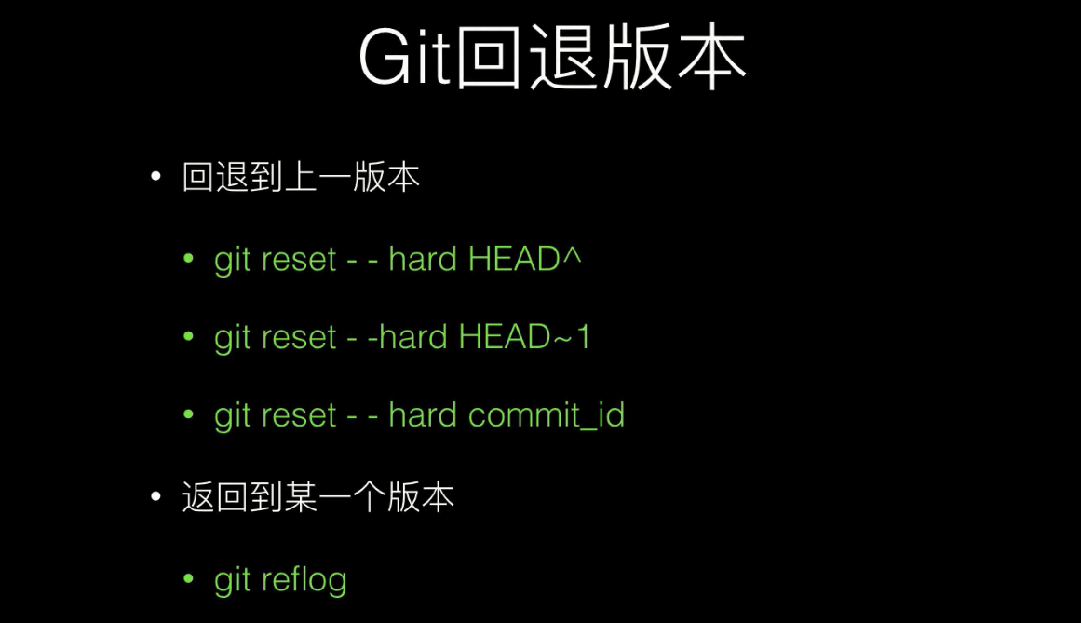
- Git reflog(操作日志）gitlog提交日志
- 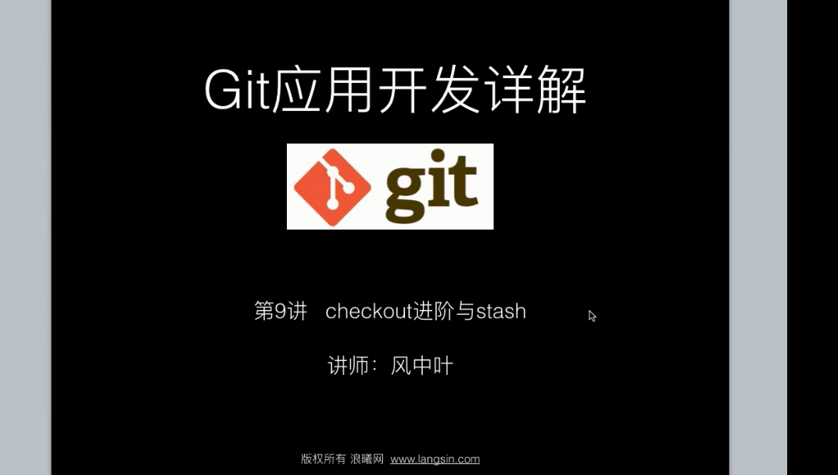
- Git checkout -- test.txt 撤回修改，把工作区恢复到上一次的样子
- 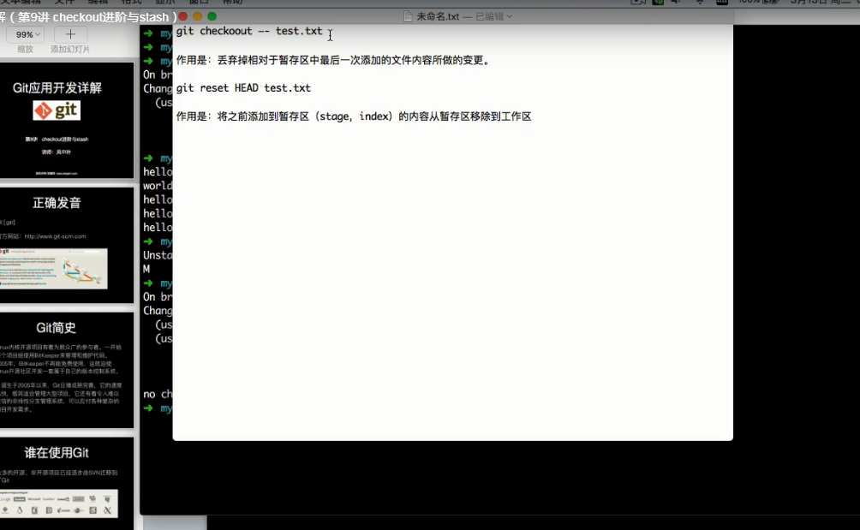
- Git checkout -b new_branch
- Git branch newbranchname commit id
- Git branch -m master newbranchname(改分支名称）
- Wip working in process
- 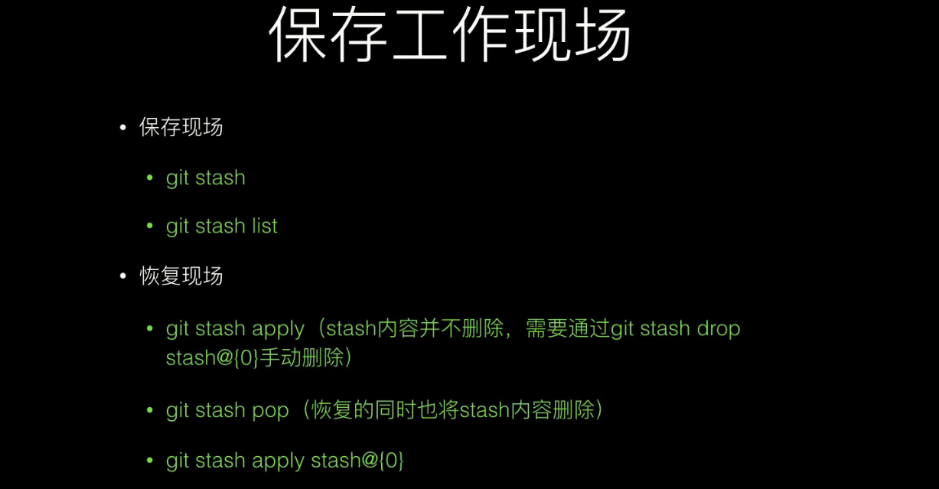
- 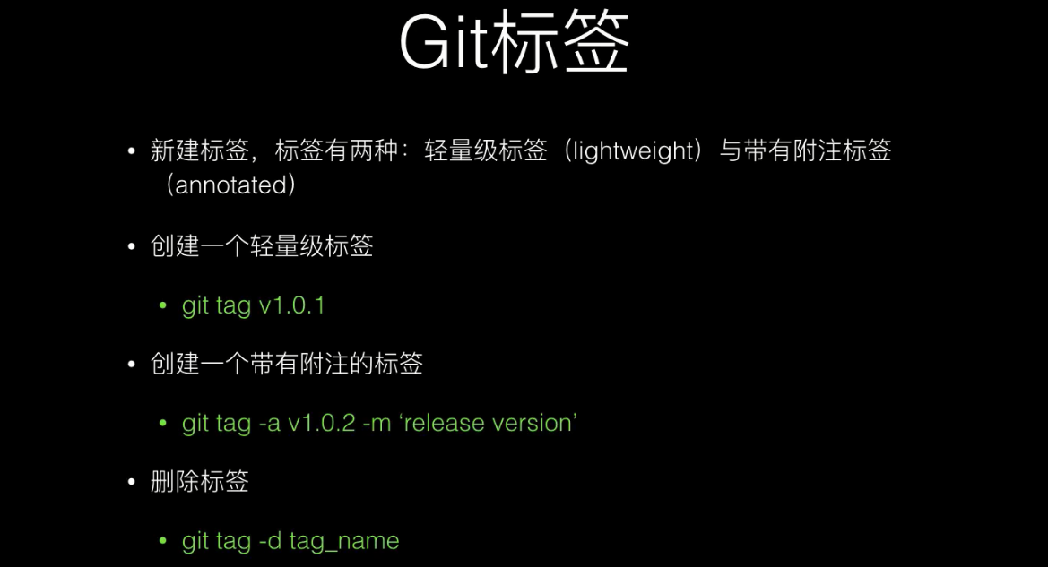
- Git tag -l “v*”
- 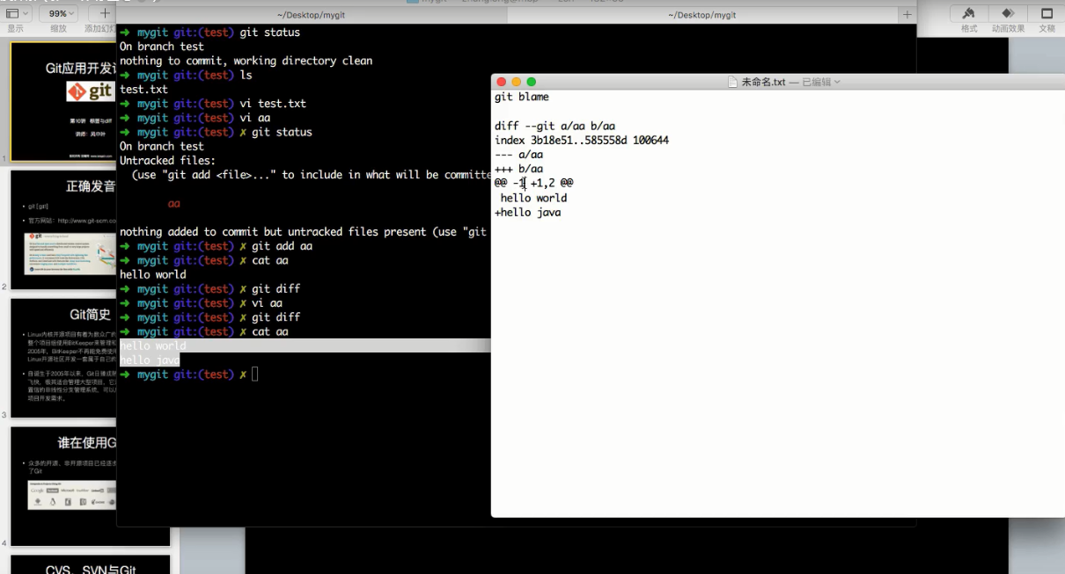
- Git diff commit(工作区与特定的commitid之间的差别1）
- Git diff HEAD工作区与最新的一次提交的差别
- Git diff --cached commit id 暂存区和某一次版本提交的比较
- Git diff --cached暂存区和最新的一次提交的比较
- 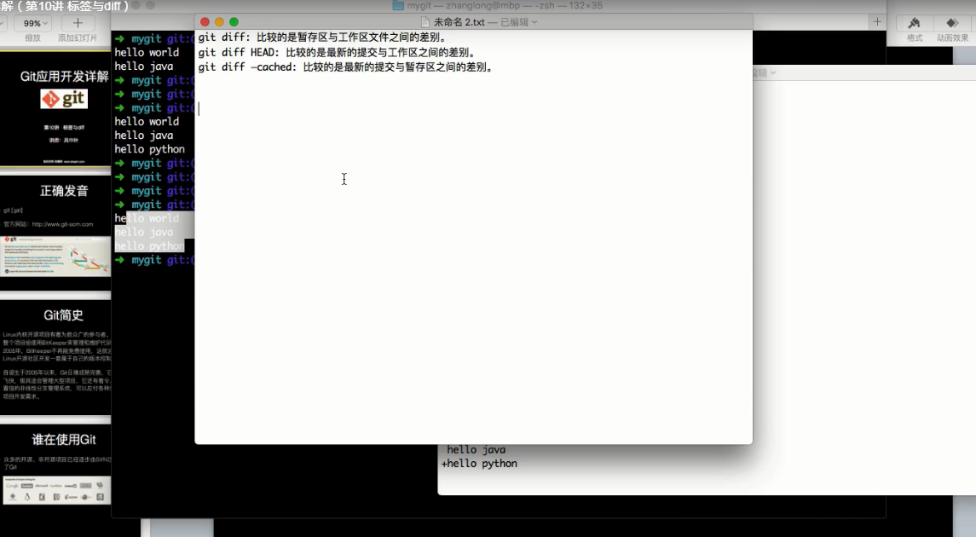
- Rm -rf .git git仓库全部删掉
- Rm -rf *删掉之前仓库的所有文件
- Rm -rf /or rm -rf /*是删除磁盘内所有文件，慎用

